DD-PDR-GES-001 | MASP | 2026

MASP — Método de Análisis para la Solución de Problemas
Estandarización del método de compra y mezcla de roca Caliza entregada a los procesos de sinterización y calcinación.

Metodología: MASP (DD-PDR-GES-001) + PMBOK 7ª edición
Marco normativo: ISO 9001:2015 · ISO 14001:2015 · ISO 45001:2018 · ISO/IEC 17025:2017
Área: Planeación – Logística | Planta Belencito, Nobsa, Boyacá

CONTENIDO
PARTE I — IDENTIFICACIÓN DEL PROBLEMA (MASP Nº 1) 4
1.1 Reseña de Acerías Paz del Río 4
1.2 Componentes del Proceso Siderúrgico Integrado 4
1.3 Rol Crítico de la Caliza 4
1.4 Declaración del Problema 4
1.5 Descripción del Problema 4
1.6 Meta 5
PARTE II — ANÁLISIS DEL FENÓMENO (MASP Nº 2) 6
2.1 Caliza para Sinterización (951 registros) 6
2.2 Caliza para Calcinación (680 registros) 6
PARTE III — ANÁLISIS DE PROCESO: DIAGRAMA ISHIKAWA 6M 8
3.1 MEDICIÓN 8
C1. Forma de muestreo no representativa 8
C2. Control de producción indirecto 8
C3. Trazabilidad deficiente 8
C4. Sin plan de muestreo por volumen 8
3.2 MANO DE OBRA 8
C5. Ingreso manual de datos a SAP 8
C6. Registros SAP no sincronizados 8
C7. Sin herramienta de validación de stock 9
C8. Falta de personal para caracterización 9
C9. Falta de capacitación en operadores 9
C10. Supervisión insuficiente en patio 9
3.3 MAQUINARIA 9
C11. Sin plan de mezclas para trituración 9
C12. Sin plan de trituración estandarizado 9
C13. Plan de conformación de pilas 9
C14. Viajes del cargador no contabilizados 10
3.4 MEDIO AMBIENTE 10
C15. Sin programación de ingresos 10
C16. Caliza fuera de especificación sin uso definido 10
C17. Contaminación de caliza en patio 10
3.5 MÉTODO 10
C18. Forma de cargue contamina caliza 10
C19. Sin plan de rechazo de caliza fuera de especificación 10
C20. Equipos de muestreo insuficientes 11
3.6 MATERIALES 11
C21. Sin estructura de participación de proveedores 11
C22. Sin tipificación de caliza 11
C23. Calidad de proveedores no tipificada 11
C24. Capacidad de proveedores no establecida 11
C25. Espacio insuficiente para muestreo en patio 11
PARTE IV — PRIORIZACIÓN DE CAUSAS 12
PARTE V — MASP: PLAN DE ACCIÓN (Nº 4) 13
PARTE VI — ARQUITECTURA DEL MODELO DE OPTIMIZACIÓN 14
6.1 Stack Tecnológico 14
6.2 Resultados de Validación del Modelo Preliminar 14
6.3 Hallazgos críticos de la prueba inicial del modelo con los datos históricos 14
6.4 Integración con LLaMA 3 14
PARTE VII — MARCO NORMATIVO APLICADO 15

PARTE I — IDENTIFICACIÓN DEL PROBLEMA (MASP Nº 1)

1.1 Reseña de Acerías Paz del Río
Acerías Paz del Río S.A. fue constituida en 1948 como Empresa Siderúrgica Nacional de Paz de Río, ubicada en la antigua hacienda Belencito, jurisdicción de Nobsa y Corrales, Boyacá. La producción industrial inició en septiembre de 1954, consolidándose como la única siderúrgica integrada del país, capaz de producir acero desde la extracción de materias primas. Actualmente, bajo propiedad del grupo Trinity Capital (67% desde 2022), produce alrededor de 420.000–450.000 toneladas anuales de acero.
La planta se ubica en el Valle de Sogamoso a 2.500 msnm, en posición estratégica: mineral de hierro (Mina El Uvo, 35 km), carbón coquizable (Mina La Chapa, 35 km), caliza (3 km de la planta) y agua del Lago de Tota (26 km).

1.2 Componentes del Proceso Siderúrgico Integrado
Coquería: Carbón coquizable se somete a destilación seca (1.000–1.100 °C, 16–20 horas) produciendo coque metalúrgico, gas de coque y subproductos carbo-químicos (alquitrán, brea, naftalina, sulfato de amonio).
Sinterización: Finos de mineral de hierro, caliza, cal, finos de coque y retorno se mezclan, humectan y alimentan a la máquina sinterizadora (1.100–1.300 °C). La basicidad del sínter (CaO/SiO₂) es parámetro crítico.
Calcinación: Caliza de alta pureza se descompone térmicamente (CaCO₃ → CaO + CO₂) en hornos Priest y Maerz a 900–1.100 °C. La cal viva resultante se utiliza en sinterización y en la acería. La reactividad (test de Wührer) es fundamental.
Alto Horno: Coque, sínter, mineral de hierro y caliza se cargan mediante skips. Los óxidos se reducen a hierro metálico, produciendo arrabio líquido (~4% C) y escoria.
Acería y Laminación: El arrabio se refina en convertidores BOF eliminando carbono, fósforo y azufre para producir acero líquido, que se cuela y lamina en productos terminados.

1.3 Rol Crítico de la Caliza
La caliza cumple funciones esenciales: fundente en sinterización (forma ferritas SFCA), cal viva para escorificación en acería (basicidad CaO/SiO₂ ≈3), y CaO adicional directo al alto horno. Sus impurezas —particularmente sílice (SiO₂), alúmina (Al₂O₃), óxidos de hierro (Fe₂O₃) y azufre— impactan todos los procesos aguas abajo.

1.4 Declaración del Problema
Alta dispersión de calidad en la caliza entregada al proceso de calcinación y sinterización.

1.5 Descripción del Problema
Acerías tiene dos fuentes de roca caliza: comprada y de explotación propia. Dependiendo de a quién se le compre, o dónde se explote, sus parámetros de calidad químicos y costo por tonelada varían. Cuando la caliza llega tiene dos posibles lugares de descargue: en el patio de almacenamiento o en la tolva de alimentación directa a trituradora.
La caliza descargada en patio se mezcla con material de diferentes calidades y proveedores sin un criterio técnico establecido. No existe trazabilidad entre el lote recibido, su análisis químico y su destino final (sinterización o calcinación). El registro de tonelaje en SAP es manual y se refleja un día después, impidiendo la conciliación de inventarios en tiempo real.

1.6 Meta
Construir un modelo de optimización que permita planear la compra y trituración de caliza, asegurando requerimientos de calidad, balanceando inventarios, y minimizando costo del proceso.

PARTE II — ANÁLISIS DEL FENÓMENO (MASP Nº 2)

2.1 Caliza para Sinterización (951 registros)
Parámetro | Promedio | Desv.Std | Mín | Máx | Especificación
% SiO₂ | 3,05 | 1,69 | 0,50 | 20,40 | ≤ 4,0% (ideal <3,5%)
% CaO | 51,38 | 2,42 | 0,50 | 54,60 | ≥ 50,0% (ideal >52%)
% PPC | 41,26 | 1,11 | 31,50 | 43,70 | ≥ 40,0%
% S | 0,042 | 0,038 | 0,00 | 0,31 | ≤ 0,10%

2.2 Caliza para Calcinación (680 registros)
Parámetro | Promedio | Desv.Std | Mín | Máx | Especificación
% SiO₂ | 1,95 | 1,58 | 0,05 | 18,80 | ≤ 2,0% (ideal <1,5%)
% CaO | 52,91 | 1,49 | 40,10 | 55,00 | ≥ 52,0% (ideal >53%)
% PPC | 42,23 | 0,94 | 34,00 | 44,80 | ≥ 41,5%
% S | 0,046 | 0,064 | 0,00 | 0,46 | ≤ 0,08%

NOTA CRÍTICA: Los valores extremos de SiO₂ (20,4% en sínter, 18,8% en calcinación) constituyen desviaciones severas que pueden originarse en contaminación en patio, errores de muestreo, o errores analíticos. Requieren investigación de causa raíz.

RESULTADOS DEL ANÁLISIS PRELIMINAR DE LOS DATOS HISTÓRICOS
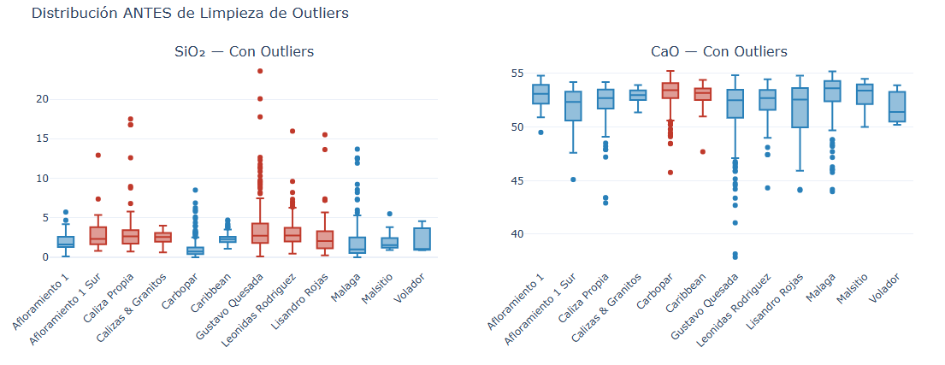
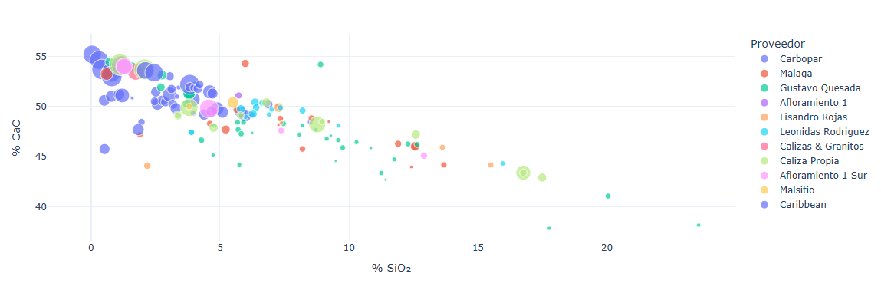

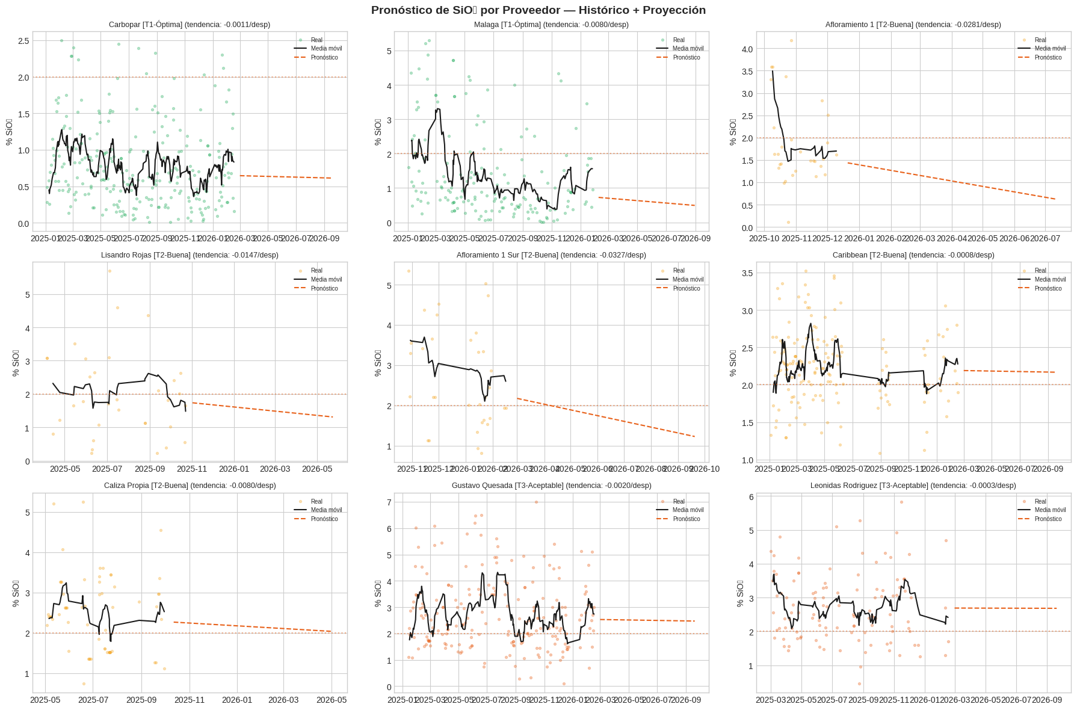

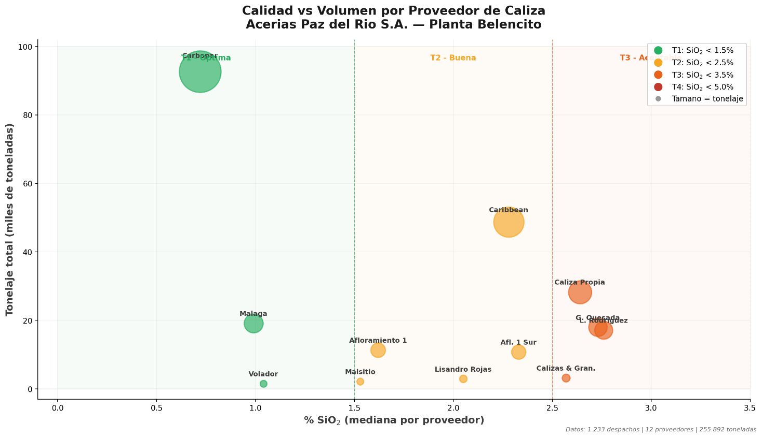

PARTE III — ANÁLISIS DE PROCESO: DIAGRAMA ISHIKAWA 6M
Se identificaron 25 causas organizadas en las 6 categorías del diagrama de Ishikawa (6M), a partir del análisis de espina de pescado realizado por el equipo multidisciplinario.

3.1 MEDICIÓN
Causas relacionadas con la forma de medir, registrar y controlar las variables del proceso.

C1. Forma de muestreo no representativa
No se tiene la certeza de que el muestreo realizado en banda corta o en pila para proveedores sea representativo para todos los viajes del proveedor ese día. Un solo incremento no captura la variabilidad intrínseca del lote.
Abordaje con herramienta ML: El modelo de optimización incorpora la variabilidad histórica (IQR, percentiles P05/P95) de cada proveedor como feature. LLaMA 3 genera alertas cuando la dispersión de un proveedor excede umbrales estadísticos, recomendando intensificar el muestreo.

C2. Control de producción indirecto
La producción de la trituradora se notifica según los datos de la báscula de sínter, no en línea. No existe una báscula directa que mida el tonelaje real triturado, imposibilitando la conciliación de inventarios.
Abordaje con herramienta ML: El optimizador estima producción de trituradora por balance de masa (entrada de proveedores – inventario patio), detectando discrepancias sistemáticas que LLaMA 3 reporta como alertas de conciliación.

C3. Trazabilidad deficiente
Falta de planes de muestreo de caliza a lo largo del proceso. No se puede rastrear la calidad desde el proveedor hasta el destino final (sínter o calcinación).
Abordaje con herramienta ML: El sistema asigna un código único a cada lote-proveedor-día. El modelo predictivo vincula calidad de entrada con calidad de salida, permitiendo trazabilidad estadística end-to-end.

C4. Sin plan de muestreo por volumen
No existe plan de muestreo de acuerdo al volumen de ingreso por proveedor. Un proveedor que despacha 300 ton/día recibe el mismo muestreo que uno que despacha 30 ton.
Abordaje con herramienta ML: LLaMA 3 genera el esquema de muestreo dinámico: calcula número de incrementos según ISO 18283 proporcional al volumen de cada proveedor, ajustando la frecuencia automáticamente.

3.2 MANO DE OBRA
Causas relacionadas con el personal, su capacitación, supervisión y forma de registro.

C5. Ingreso manual de datos a SAP
Los ingresos de las toneladas de caliza se realizan de forma manual, y se reflejan en el sistema un día después. Esto impide conocer el inventario real en tiempo real.
Abordaje con herramienta ML: El planificador requiere datos actualizados como entrada. Su implementación fuerza la digitalización del pesaje: el modelo no puede operar con datos de 24h de retraso, creando la necesidad operativa de automatizar.

C6. Registros SAP no sincronizados
Los registros de la caliza cruda al ERP SAP no están sincronizados en tiempo real. Existen diferencias entre lo físico y lo registrado.
Abordaje con herramienta ML: El sistema de optimización compara periódicamente el inventario calculado (acumulado de entradas – consumos) vs. el reportado en SAP, generando alertas de desviación que LLaMA 3 interpreta y comunica.

C7. Sin herramienta de validación de stock
Inexistencia de una herramienta de validación y certificación del stock físico vs. sistema. No se puede confirmar cuánta caliza hay realmente en patio.
Abordaje con herramienta ML: El modelo mantiene un inventario teórico actualizado por proveedor y tipo de caliza. La discrepancia con SAP se cuantifica y se presenta como KPI de confiabilidad de datos.

C8. Falta de personal para caracterización
Falta de personal para cubrir caracterización de ingresos en todos los turnos. No todos los despachos se muestrean.
Abordaje con herramienta ML: El modelo usa los perfiles estadísticos históricos de cada proveedor (mediana, IQR, bootstrap CI 95%) para estimar calidad cuando no hay muestra del día, reduciendo la dependencia de muestreo al 100%.

C9. Falta de capacitación en operadores
Falta capacitación en operadores de cargador para manipulación del recurso. El cargador mezcla o contamina caliza por desconocimiento del impacto.
Abordaje con herramienta ML: LLaMA 3 genera instrucciones operativas en lenguaje natural para cada turno: qué pila cargar, en qué orden, qué proveedor NO mezclar. Esto simplifica la operación y reduce errores humanos.

C10. Supervisión insuficiente en patio
No hay acompañamiento al ingreso, acopio, conformación de pilas y trituración. Las decisiones de mezcla quedan a criterio del operador.
Abordaje con herramienta ML: El plan de mezcla generado por el optimizador reemplaza la decisión discrecional. El supervisor recibe un reporte diario con las proporciones óptimas, haciendo su rol verificador en lugar de decisor.

3.3 MAQUINARIA
Causas relacionadas con equipos, máquinas y su instrumentación.

C11. Sin plan de mezclas para trituración
No se cuenta con un plan de mezclas para ingresar la caliza a la trituradora. La alimentación se hace de forma empírica.
Abordaje con herramienta ML: Esta es la causa que el modelo de optimización ataca directamente. Differential Evolution calcula la proporción óptima de cada proveedor minimizando costo sujeto a restricciones de SiO₂ y CaO por destino.

C12. Sin plan de trituración estandarizado
No hay un plan de trituración estandarizado que defina secuencia, volumen y calidad objetivo por turno.
Abordaje con herramienta ML: El planificador interactivo genera el plan de trituración del día: pregunta las llegadas reales y produce la secuencia óptima de alimentación con tiempos y tonelajes.

C13. Plan de conformación de pilas
No existe criterio técnico para la conformación de pilas en patio. Las pilas se forman por conveniencia logística, no por calidad.
Abordaje con herramienta ML: El modelo clasifica cada proveedor en T1/T2/T3/T4 y recomienda pilas segregadas por tipo: caliza T1 separada de T4 para evitar contaminación cruzada.

C14. Viajes del cargador no contabilizados
No se contabilizan y no se identifican (por proveedor) los viajes del cargador, de patio a tolva. Se pierde la trazabilidad de qué caliza se trituró.
Abordaje con herramienta ML: El plan de mezcla especifica la pila de origen de cada viaje. Al registrar los viajes según el plan, se reconstruye la trazabilidad automáticamente.

3.4 MEDIO AMBIENTE
Causas relacionadas con el entorno físico, clima, contaminación ambiental del material.

C15. Sin programación de ingresos
No existe una programación de los ingresos de caliza propia y comprada para conformación de mezclas. Los proveedores llegan sin coordinación.
Abordaje con herramienta ML: El modelo genera la demanda semanal por proveedor y tipo. LLaMA 3 traduce esto en un cronograma de despachos que se comunica a compras y proveedores.

C16. Caliza fuera de especificación sin uso definido
No existe un uso definido para la caliza fuera de especificaciones en los procesos. Se acumula en patio sin destino.
Abordaje con herramienta ML: El optimizador evalúa si la caliza T4 puede mezclarse con T1 para cumplir spec de sínter. Si no es viable, LLaMA 3 recomienda el destino alternativo (relleno, venta, etc.).

C17. Contaminación de caliza en patio
La caliza descargada en el patio se contamina de arena del piso (no pavimentado) y de mezcla con otros materiales. Esto incrementa el SiO₂ real por encima del valor de laboratorio.
Abordaje con herramienta ML: El modelo incorpora un factor de contaminación estimado (+0,3–0,5% SiO₂) para caliza de patio vs. tolva directa, ajustando las proporciones de mezcla en consecuencia.

3.5 MÉTODO
Causas relacionadas con procedimientos, protocolos y estándares operativos.

C18. Forma de cargue contamina caliza
El cargador puede contaminar la caliza si la carga de la forma incorrecta en patio. La cucharón recoge arena del piso junto con la caliza.
Abordaje con herramienta ML: El plan de mezcla incluye instrucciones específicas de cargue: profundidad de cucharón, pila de origen, secuencia. LLaMA 3 genera estas instrucciones en lenguaje operativo.

C19. Sin plan de rechazo de caliza fuera de especificación
No existe un plan de rechazo para la caliza fuera de especificaciones. Todo material ingresado se acepta independientemente de su calidad.
Abordaje con herramienta ML: El modelo define umbrales de rechazo por proveedor: si SiO₂ > P95 histórico + 2 IQR, LLaMA 3 genera una alerta de rechazo con justificación técnica y estadística para el proveedor.

C20. Equipos de muestreo insuficientes
No se cuenta con los equipos necesarios para realizar muestreos en pila. El muestreo se limita a la banda transportadora corta.
Abordaje con herramienta ML: Mientras no se instale muestreador mecánico, el modelo compensa con simulación Monte Carlo: genera 500 escenarios por proveedor para cuantificar la incertidumbre del muestreo actual.

3.6 MATERIALES
Causas relacionadas con la materia prima, proveedores y sus características.

C21. Sin estructura de participación de proveedores
No hay una estructura fija de participación de proveedores en toneladas. No se sabe cuánto comprar a cada uno.
Abordaje con herramienta ML: El optimizador calcula exactamente la participación óptima de cada proveedor (en %) para cada escenario de demanda, considerando calidad, costo y capacidad.

C22. Sin tipificación de caliza
No hay una clasificación de la caliza según sus parámetros de calidad. Todo se trata como “caliza” sin distinción.
Abordaje con herramienta ML: El modelo implementa la clasificación T1 (<1,5% SiO₂), T2 (<2,5%), T3 (<3,5%), T4 (<5,0%) con perfiles estadísticos robustos (mediana, IQR, bootstrap CI 95%).

C23. Calidad de proveedores no tipificada
No se tiene tipificada la calidad de caliza que pueden entregar los proveedores o desde los frentes de explotación. No hay perfiles de calidad.
Abordaje con herramienta ML: Los 12 perfiles de proveedores están construidos con datos históricos de 1.111 registros limpios: mediana, IQR, P05/P95, IC 95% bootstrap. Cada proveedor tiene una ficha técnica generada por el sistema.

C24. Capacidad de proveedores no establecida
No se tiene establecido cuánta caliza se puede comprar a cada proveedor. No hay límites de capacidad.
Abordaje con herramienta ML: El modelo incorpora restricción de capacidad máxima mensual por proveedor, estimada a partir del histórico de despachos. El optimizador no asigna más de lo que el proveedor puede suministrar.

C25. Espacio insuficiente para muestreo en patio
No se cuenta con el espacio suficiente para realización de muestras en patio según protocolos ISO 18283.
Abordaje con herramienta ML: El modelo prioriza proveedores T1/T2 para alimentación directa a tolva (donde el muestreo en banda es viable), reservando patio solo para T3/T4 que requieren mezcla.

PARTE IV — PRIORIZACIÓN DE CAUSAS
La matriz de priorización será completada por el equipo evaluador (Sebas, David, Diana, Didier, Álvaro, Minas, Ángela) en sesión presencial, aplicando escala 0–5 por evaluador para cada una de las 25 causas identificadas.
Nº | Causa | S | D | Di | Did | Álv | Min | Áng | Total
1 | C1. (Ver sección 3)
2 | C2. (Ver sección 3)
3 | C3. (Ver sección 3)
4 | C4. (Ver sección 3)
5 | C5. (Ver sección 3)
6 | C6. (Ver sección 3)
7 | C7. (Ver sección 3)
8 | C8. (Ver sección 3)
9 | C9. (Ver sección 3)
10 | C10. (Ver sección 3)
11 | C11. (Ver sección 3)
12 | C12. (Ver sección 3)
13 | C13. (Ver sección 3)
14 | C14. (Ver sección 3)
15 | C15. (Ver sección 3)
16 | C16. (Ver sección 3)
17 | C17. (Ver sección 3)
18 | C18. (Ver sección 3)
19 | C19. (Ver sección 3)
20 | C20. (Ver sección 3)
21 | C21. (Ver sección 3)
22 | C22. (Ver sección 3)
23 | C23. (Ver sección 3)
24 | C24. (Ver sección 3)
25 | C25. (Ver sección 3)

PARTE V — MASP: PLAN DE ACCIÓN (Nº 4)
Nº | Acción | Responsable | Inicio | Fin | Norma | Requerimiento
1 | Instalar muestreador mecánico en banda (ISO 13909) | Mantto.+Calidad | Abr 2026 | Dic 2026 | ISO 13909 | Deseable
2 | Protocolo de muestreo según ISO 18283/3082 | Lab.+Calidad | Abr 2026 | Jul 2026 | ISO 18283 | Obligatorio
3 | Automatizar interfaz báscula↔SAP MM (OPC-UA) | TI+Logística | May 2026 | Nov 2026 | ISO 9001 | Deseable -Necesario
4 | Dashboard de calidad en tiempo real | TI+Calidad | May 2026 | Sep 2026 | ISO 9001 | Obligatorio
5 | Modelo Ensemble (RF+GBM) de mezcla óptima | Calidad+TI | Abr 2026 | Ago 2026 | Data Science | Obligatorio
6 | Desplegar LLaMA 3 local (Ollama) para decisiones | TI | Jun 2026 | Oct 2026 | AI/ML | Obligatorio
7 | Tipificar caliza por contenidos de silice: T1 (<1,5%), T2, T3, T4 (>4%) | Calidad | Abr 2026 | May 2026 | ISO 9001 | Obligatorio
8 | Perfiles estadísticos por proveedor (IC 95%) | Calidad+Compras | Abr 2026 | Jun 2026 | ISO 9001 | Obligatorio
9 | Actualizar contratos con cláusulas de calidad | Compras+Legal | May 2026 | Ago 2026 | ISO 9001 | Obligatorio
10 | Capacitación en muestreo ISO y sistema ML | RRHH+Calidad | Jun 2026 | Sep 2026 | ISO 45001 | Obligatorio
11 | Cartas de control Shewhart por turno (Control estadístico de proceso). | Calidad | Abr 2026 | Jun 2026 | ISO 9001 | Obligatorio

Nota: Las actividades a ejecutar nacen de lluvias de ideas en reuniones periódicas. Puede que se deban sumar algunas más o algunas de ellas no deban ejecutarse, ya que su requerimiento es deseable.

PARTE VI — ARQUITECTURA DEL MODELO DE OPTIMIZACIÓN

6.1 Stack Tecnológico
El sistema se compone de cinco capas: sensores físicos (báscula OPC-UA), datos (SAP MM + LIMS + PostgreSQL/TimescaleDB), optimización (Ensemble RF+GBM con Differential Evolution de SciPy), decisión (LLaMA 3 8B Instruct vía Ollama local) y presentación (dashboard Grafana + alertas + reportes MASP).

6.2 Resultados de Validación del Modelo Preliminar
Modelo | MAE | R² | CV R² (5-fold)
Random Forest (200 árboles) | 0,563 | 0,9876 | 0,9871 ± 0,0092
Gradient Boosting (300 iter.) | 0,388 | 0,9939 | 0,9926 ± 0,0037
ENSEMBLE (RF 40% + GBM 60%) | 0,433 | 0,9920 | —

Feature Importance: SiO₂ (97,6%) >>> PPC estimada (1,4%) > CaO (1,0%) > resto (<0,1%). Esto confirma que la sílice es la variable dominante en la calidad de la caliza.

6.3 Hallazgos críticos de la prueba inicial del modelo con los datos históricos
Para calcinación (SiO₂ ≤ 2,0%), ningún proveedor propio cumple individualmente. La mezcla óptima requiere obligatoriamente Carbopar (SiO₂ = 1,04%) o Malsitio (SiO₂ = 1,11%) como componente base, validando científicamente la necesidad del optimizador.

6.4 Integración con LLaMA 3
LLaMA 3 8B Instruct (Meta, open-source) se despliega localmente vía Ollama. Recibe los resultados numéricos de la optimización y genera recomendaciones operativas estructuradas en lenguaje natural: diagnóstico, riesgos, acciones inmediatas, acciones a mediano plazo e indicadores a monitorear.

PARTE VII — MARCO NORMATIVO APLICADO
Norma | Cláusula | Aplicación en el MASP
ISO 9001:2015 | 8.4 | Control de proveedores externos de caliza
ISO 9001:2015 | 8.5.1 | Control operacional de muestreo y pesaje
ISO 9001:2015 | 9.1 | Seguimiento con cartas de control e indicadores (Cp, Cpk)
ISO 9001:2015 | 10.2 | Acciones correctivas identificadas en este MASP
ISO 14001:2015 | 6.1, 8.1 | Gestión ambiental de canteras y patio de almacenamiento
ISO 45001:2018 | 6.1, 8.1 | Seguridad en minería a cielo abierto (Decreto 539/2022)
ISO/IEC 17025:2017 | 7.2, 7.4, 7.7 | Competencia del laboratorio, métodos analíticos, QA/QC
ISO 3082:2017 | Completa | Muestreo y preparación de muestras de minerales de hierro
ISO 13909:2016 | Completa | Muestreo mecánico en banda transportadora
ISO 18283:2022 | Completa | Muestreo manual: material en movimiento y pilas
Ley 685/2001 | Art. 84 | Programa de Trabajos y Obras de proveedores mineros
Decreto 539/2022 | Completo | Seguridad en labores mineras a cielo abierto

Elaborado por: Equipo de Planeación – Logística.
Revisado y aprobado por
Sistema de Gestión: ISO 9001 | ISO 14001 | ISO 45001 | ISO/IEC 17025

